МІНІСТЕРСТВО ОСВІТИ І НАУКИ УКРАЇНИ

Національний Технічний Університет України

«Київський політехнічний інститут імені Ігоря Сікорського»

Факультет інформатики та обчислювальної техніки

Кафедра обчислювальної техніки

Лабораторна робота №2

з дисципліни «Методи оптимізації та планування»

на тему: «ПРОВЕДЕННЯ ДВОФАКТОРНОГО ЕКСПЕРИМЕНТУ З

ВИКОРИСТАННЯМ ЛІНІЙНОГО РІВНЯННЯ РЕГРЕСІЇ»

Виконав:

студент 2-го курсу ФІОТ

групи ІО-92

Костюк А. В.

Перевірив:

Асистент

Регіда П. Г.

Київ – 2021

**Мета:** провести двофакторний експеримент, перевірити однорідність дисперсії за критерієм Романовського, отримати коефіцієнти рівняння регресії, провести натуралізацію рівняння регресії.

**Варіант:**

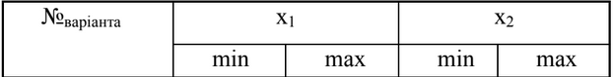



ymax = 180

ymin = 80

**Код програми:**

from random import randint  
import math  
import numpy as np  
class Lab2:  
 def __init__(self):  
 *#Задані дані* self.N_var = 12  
 self.Y_max = (30 - self.N_var)*10  
 self.Y_min = (20 - self.N_var)*10  
 self.X1_min = -40  
 self.X1_max = 20  
 self.X2_min = 5  
 self.X2_max = 40  
 self.N = 5  
  
 *#Значення критерію Романовського за різних довірчих ймовірностей p кількостях дослідів m* self.p_list = (0.99, 0.98, 0.95, 0.90)  
 self.rkr_table = {2: (1.73, 1.72, 1.71, 1.69),  
 6: (2.16, 2.13, 2.10, 2.00),  
 8: (2.43, 4.37, 2.27, 2.17),  
 10: (2.62, 2.54, 2.41, 2.29),  
 12: (2.75, 2.66, 2.52, 2.39),  
 15: (2.9, 2.8, 2.64, 2.49),  
 20: (3.08, 2.96, 2.78, 2.62)}  
  
 self.matrix23()  
 self.exp()  
 self.calculate()  
 self.print()  
  
 def matrix23(self):  
 *# Заповнимо матрицю планування для m=5* self.matrix = [[randint(self.Y_min, self.Y_max) for n in range(self.N)] for k in range(3)]  
 self.x_norm = [[-1, 1, -1], [-1, -1, 1]]  
 print(  
 **"Дані варіанту 212 : Y_max = {} Y_min = {} X1_min = {} X1_max = {} X2_min = {} X2_max = {}"**.format(  
 self.Y_max, self.Y_min, self.X1_min, self.X1_max, self.X2_min, self.X2_max))  
 print(**"Матриця планування для m = {}"**.format(self.N))  
 print(**"-"** * 53)  
 print(**"| X1 | X2 | Y1 | Y2 | Y3 | Y4 | Y5 |"**)  
 print(**"-"** * 53)  
 for i in range(3):  
 print(  
 **f"|** {self.x_norm[0][i]:**^4**}**|** {self.x_norm[1][i]:**^4**}**|** {self.matrix[i][0]:**^6**}**|** {self.matrix[i][1]:**^6**}**|** {self.matrix[i][2]:**^6**}**|** {self.matrix[i][3]:**^6**}**|** {self.matrix[i][4]:**^6**}**|"**)  
 print(**"-"** * 53)  
  
  
 def exp(self):  
 *#---Перевірка однорідності дисперсії за критерієм Романовського---  
 #1.Знайдемо середнє значення функції відгуку в рядку:* self.average_Y1 = sum(self.matrix[0][j] for j in range(self.N))/self.N  
 self.average_Y2 = sum(self.matrix[1][j] for j in range(self.N))/self.N  
 self.average_Y3 = sum(self.matrix[2][j] for j in range(self.N))/self.N  
 *#2.Знайдемо дисперсії по рядках:* self.D_Y1 = sum([(j - self.average_Y1) ** 2 for j in self.matrix[0]]) / self.N  
 self.D_Y2 = sum([(j - self.average_Y2) ** 2 for j in self.matrix[1]]) / self.N  
 self.D_Y3 = sum([(j - self.average_Y3) ** 2 for j in self.matrix[2]]) / self.N  
 *#3.Обчислимо основне відхилення:* self.main_deviation = math.sqrt((2 * (2 * self.N - 2)) / (self.N * (self.N - 4)))  
 *#4.Обчислимо Fuv:* self.Fuv_1 = self.D_Y1 / self.D_Y2  
 self.Fuv_2 = self.D_Y3 / self.D_Y1  
 self.Fuv_3 = self.D_Y3 / self.D_Y2  
 *#4.Обчислимо TETAuv:* self.TETAuv_1 = ((self.N - 2) / self.N) * self.Fuv_1  
 self.TETAuv_2 = ((self.N - 2) / self.N) * self.Fuv_2  
 self.TETAuv_3 = ((self.N - 2) / self.N) * self.Fuv_3  
 *#6.Обчислимо Ruv:* self.Ruv_1 = abs(self.TETAuv_1 - 1) / self.main_deviation  
 self.Ruv_2 = abs(self.TETAuv_2 - 1) / self.main_deviation  
 self.Ruv_3 = abs(self.TETAuv_3 - 1) / self.main_deviation  
  
 if not self.check_homogeneity():  
 print(**f'**\n **Дісперсія неоднорідна! Змінимо m=**{self.N} **to m=**{self.N + 1}\n**'**)  
 self.N += 1  
 self.add()  
  
 def add(self):  
 for i in range(3):  
 self.matrix[i].append(randint(self.Y_min, self.Y_max))  
 self.exp()  
  
 *#---Перевірка однорідності дисперсії за критерієм Романовського---* def check_homogeneity(self):  
 m = min(self.rkr_table, key=lambda x: abs(x - self.N))  
 p = 0  
 for ruv in (self.Ruv_1, self.Ruv_2, self.Ruv_3):  
 if ruv > self.rkr_table[m][0]:  
 return False  
 for rkr in range(len(self.rkr_table[m])):  
 if ruv < self.rkr_table[m][rkr]:  
 p = rkr  
 temp = self.rkr_table[m][p]  
 global p2  
 p2 = self.p_list[p]  
 global item_table  
 item_table = temp  
 return True  
  
 def calculate(self):  
 *# Розрахуємо нормованих коефіцієнтів рівняння регресії.* self.mx1 = sum(self.x_norm[0]) / 3  
 self.mx2 = sum(self.x_norm[1]) / 3  
  
 self.my = (self.average_Y1 + self.average_Y2 + self.average_Y3) / 3  
  
 self.a1 = sum([i ** 2 for i in self.x_norm[0]]) / 3  
 self.a2 = sum(self.x_norm[0][i] * self.x_norm[1][i] for i in range(3)) / 3  
 self.a3 = sum([i ** 2 for i in self.x_norm[1]]) / 3  
 self.a11 = (self.x_norm[0][0] * self.average_Y1 + self.x_norm[0][1] * self.average_Y2 + self.x_norm[0][2] * self.average_Y3) / 3  
 self.a22 = (self.x_norm[1][0] * self.average_Y1 + self.x_norm[1][1] * self.average_Y2 + self.x_norm[1][2] * self.average_Y3) / 3  
  
 self.B0 = np.linalg.det([[self.my, self.mx1, self.mx2], [self.a11, self.a1, self.a2], [self.a22, self.a2, self.a3]]) / (  
 np.linalg.det([[1, self.mx1, self.mx2], [self.mx1, self.a1, self.a2], [self.mx2, self.a2, self.a3]]))  
 self.B1 = np.linalg.det([[1, self.my, self.mx2], [self.mx1, self.a11, self.a2], [self.mx2, self.a22, self.a3]]) / (  
 np.linalg.det([[1, self.mx1, self.mx2], [self.mx1, self.a1, self.a2], [self.mx2, self.a2, self.a3]]))  
 self.B2 = np.linalg.det([[1, self.mx1, self.my], [self.mx1, self.a1, self.a11], [self.mx2, self.a2, self.a22]]) / (  
 np.linalg.det([[1, self.mx1, self.mx2], [self.mx1, self.a1, self.a2], [self.mx2, self.a2, self.a3]]))  
  
 *# Проводимо натуралізацію коефіцієнтів:* self.delta_x1 = math.fabs(self.X1_max - self.X1_min) / 2  
 self.delta_x2 = math.fabs(self.X2_max - self.X2_min) / 2  
 self.x10 = (self.X1_max + self.X1_min) / 2  
 self.x20 = (self.X2_max + self.X2_min) / 2  
 self.a2_0 = self.B0 - (self.B1 * (self.x10 / self.delta_x1)) - (self.B2 * (self.x20 / self.delta_x2))  
 self.a2_1 = self.B1 / self.delta_x1  
 self.a2_2 = self.B2 / self.delta_x2  
  
 def print(self):  
 print(**"Остаточні дані варіанту 212 після перевірок : Y_max = {} Y_min = {} X1_min = {} X1_max = {} X2_min = {} X2_max = {}"**.format(  
 self.Y_max, self.Y_min, self.X1_min, self.X1_max, self.X2_min, self.X2_max))  
 print(**"Матриця планування для m = {}"**.format(self.N))  
 print(**"-"** * 13)  
 for i in range(3):  
 print(**f"|** {self.x_norm[0][i]:**^4**}**|** {self.x_norm[1][i]:**^4**}**|"**)  
 print(**"-"** * 13)  
 print(**"-"** * 53)  
 s = []  
 for i in range(self.N):  
 s.append(**"Y"**+str(i+1))  
 for i in s:  
 print(**f"**{i:**^4**}**"**, end=**""**)  
 print()  
 for j in self.matrix:  
 print(*j)  
 print(**"-"** * 53)  
  
  
 print(**"1) Перевірка однорідності дисперсії за критерієм Романовського:"**)  
 print(**"1. Cереднє значення функції відгуку в рядку: Y1 = {} Y2 = {} Y3 = {}"**.format(self.average_Y1, self.average_Y2,  
 self.average_Y3))  
 print(**"2. Значення дисперсії по рядках: σ²(Y1) = {} σ²(Y2) = {} σ²(Y3) = {}"**.format(**"%.2f"** % self.D_Y1,  
 **"%.2f"** % self.D_Y2,  
 **"%.2f"** % self.D_Y3))  
 print(**"3. Основне відхилення σθ: {}"**.format(**"%.2f"** % self.main_deviation))  
 print(**"4. Обчислюємо Fuv: Fuv_1 = {} Fuv_2 = {} Fuv_3 = {}"**.format(**"%.2f"** % self.Fuv_1, **"%.2f"** % self.Fuv_2,  
 **"%.2f"** % self.Fuv_3))  
 print(**"5. Обчислюємо θuv: θ_uv1 = {} θ_uv2 = {} θ_uv3 = {}"**.format(**"%.2f"** % self.TETAuv_1, **"%.2f"** % self.TETAuv_2,  
 **"%.2f"** % self.TETAuv_3))  
 print(**"6. Обчислюємо Ruv: Ruv_1 = {} Ruv_2 = {} Ruv_3 = {}"**.format(**"%.2f"** % self.Ruv_1, **"%.2f"** % self.Ruv_2,  
 **"%.2f"** % self.Ruv_3))  
 print(**"Ruv1 = {} < Rкр = {}"**.format(**"%.2f"** % self.Ruv_1, item_table))  
 print(**"Ruv2 = {} < Rкр = {}"**.format(**"%.2f"** % self.Ruv_2, item_table))  
 print(**"Ruv3 = {} < Rкр = {}"**.format(**"%.2f"** % self.Ruv_3, item_table))  
 print(**"Однорідність дисперсій підтверджується з ймовірністю p = {} !"**.format(p2))  
 print(**"2) Розрахунок нормованих коефіцієнтів рівняння регресії:"**)  
 print(**"mx1 = {} mx2 = {} my = {}"**.format(**"%.2f"** % self.mx1, **"%.2f"** % self.mx2, **"%.2f"** % self.my))  
 print(**"a1 = {} a2 = {} a3 = {}"**.format(**"%.2f"** % self.a1, **"%.2f"** % self.a2, **"%.2f"** % self.a3))  
 print(**"a11 = {} a22 = {} => B0 = {} B1 = {} B2 = {}"**.format(**"%.2f"** % self.a11, **"%.2f"** % self.a22, **"%.2f"** % self.B0,  
 **"%.2f"** % self.B1, **"%.2f"** % self.B2))  
 print(**"Нормоване рівняння регресії : y = {} + ({})*x1 + ({})*x2 "**.format(**"%.2f"** % self.B0, **"%.2f"** % self.B1, **"%.2f"** % self.B2))  
 print(**"B0 - B1 - B2 = {} = Y1 = {}"**.format(**"%.2f"** % (self.B0 - self.B1 - self.B2), self.average_Y1))  
 print(**"B0 + B1 - B2 = {} = Y2 = {}"**.format(**"%.2f"** % (self.B0 + self.B1 - self.B2), self.average_Y2))  
 print(**"B0 - B1 + B2 = {} = Y3 = {}"**.format(**"%.2f"** % (self.B0 - self.B1 + self.B2), self.average_Y3))  
 print(**"Результати збігається з середніми значеннями Yj !"**)  
 print(**"3) Натуралізація коефіцієнтів"**)  
 print(**"Δx1 = {} Δx2 = {} X10 = {} X20 = {}"**.format(self.delta_x1, self.delta_x2, self.x10, self.x20))  
 print(**"a0 = {} a1 = {} a2 = {}"**.format(**"%.2f"** % self.a2_0, **"%.2f"** % self.a2_1, **"%.2f"** % self.a2_2))  
 print(**"Натуралізоване рівняння регресії: y = {} + ({})*x1 + ({})*x2 "**.format(**"%.2f"** % self.a2_0, **"%.2f"** % self.a2_1,  
 **"%.2f"** % self.a2_2))  
 print(**"Перевірка по рядках:"**)  
 print(**"a2_0 + a2_1*X1_min + a2_2*X2_min = {} = Y1 = {}"**.format(**"%.2f"** % (self.a2_0 + self.a2_1 * self.X1_min + self.a2_2 * self.X2_min),  
 self.average_Y1))  
 print(**"a2_0 + a2_1*X1_max + a2_2*X2_min = {} = Y2 = {}"**.format(**"%.2f"** % (self.a2_0 + self.a2_1 * self.X1_max + self.a2_2 * self.X2_min),  
 self.average_Y2))  
 print(**"a2_0 + a2_1*X1_min + a2_2*X2_max = {} = Y3 = {}"**.format(**"%.2f"** % (self.a2_0 + self.a2_1 * self.X1_min + self.a2_2 * self.X2_max),  
 self.average_Y3))  
 print(**"Отже, коефіцієнти натуралізованого рівняння регресії вірні"**)  
 print(**"**\n**Виконав: студент групи ІО-92 Костюк Антон Варіант 212"**)  
Lab2()

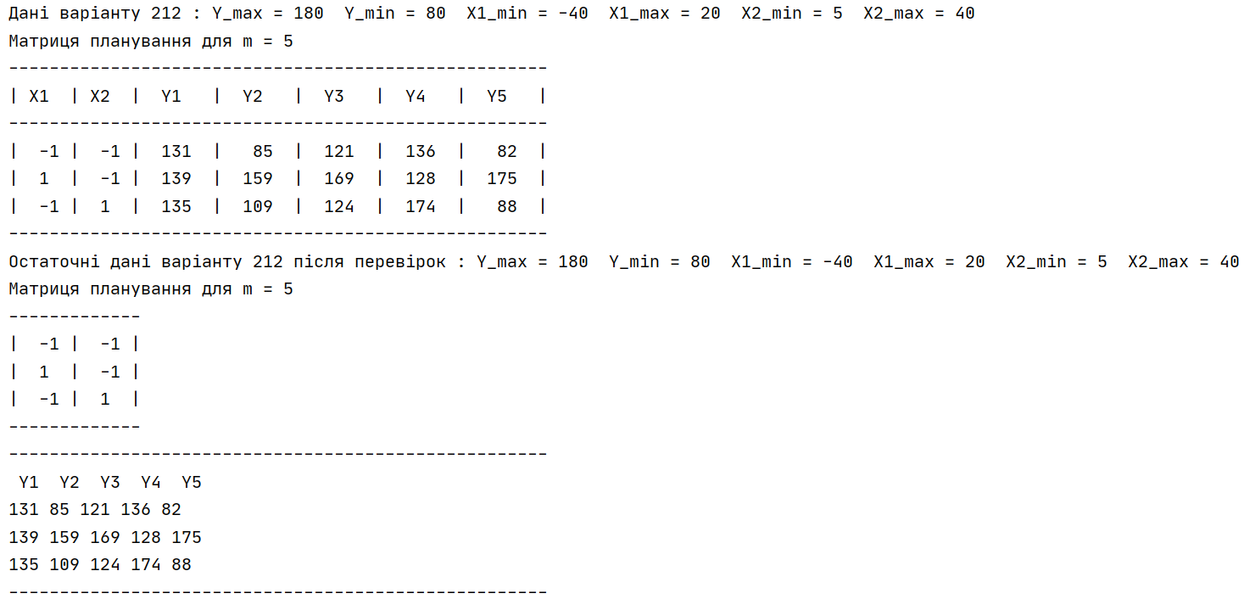**Результати виконання:**

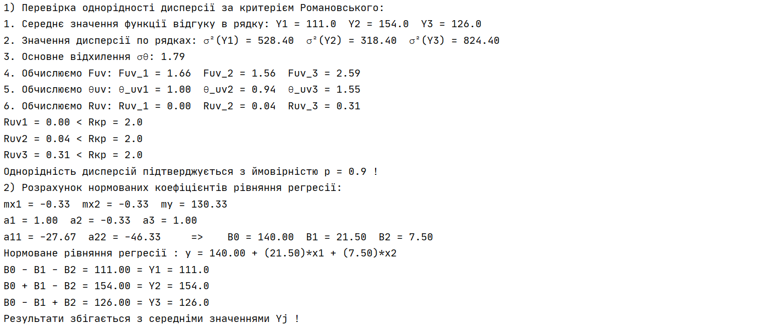

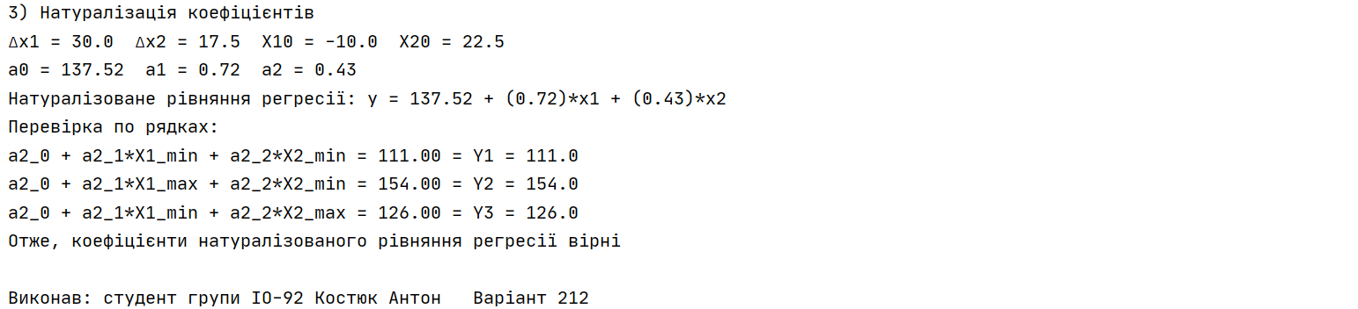

**Висновок:**

Проведено двофакторний експеримент, перевірено однорідність дисперсії за критерієм Романовського, отримано коефіцієнти рівняння регресії, проведено натуралізацію рівняння регресії. Під час виконання роботи проблем не виникало. Отримані результати збігаються з очікуваними.

**Відповіді на контрольні питання:**

1) Що таке регресійні поліноми і де вони застосовуються?

**Регресійні поліноми** - апроксимуючі поліноми, за допомогою яких ми можемо описати функцію. Застосовуються для оцінки результатів вимірів.

2) Визначення однорідності дисперсії.

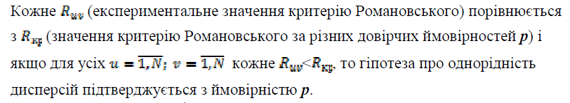

3) Що називається повним факторним експериментом?

**Повний факторний експеримент  -** багатофакторний експеримент, де використані всі можливі комбінації рівнів факторів.